ЭКСКУРСИОННОЕ ПРЕДЛОЖЕНИЕ НА СЕЗОН ЛЕТО 2019 ГОДА
Продолжительность | Экскурсия | Стоимость
Вторник, четверг, суббота  Отправление из г.Петрозаводска на автобусе в 05.00/06.00  Возвращение в город в 23.00/00.00  *суббота заезд в горный парк Рускеала | Экскурсионная поездка на о.Валаам:  Проезд на автобусе– г. Петрозаводск -г.Сортавала -г.Петрозаводск.  Проезд на метеоре – Сортавала – Центральная усадьба – Никоновская бухта – г.Сортавала.  Обзорная экскурсия по центральной усадьбе Валаамского Спасо - Преображенского мужского монастыря. Обед в трапезной. Посадка на теплоход и переезд в Никоновскую бухту. Экскурсия по Гефсиманскому и Воскресенскому скитам.  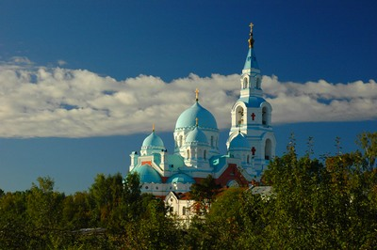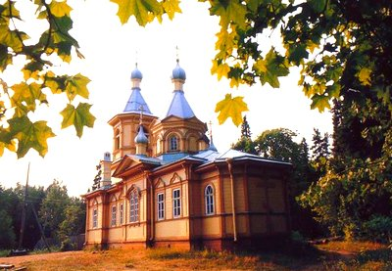 | 5300/6300  рублей/взрослый  3 600/4300 рублей/дети до 12 лет  Дети до 6 лет 1800 / 2500 рублей  (с предоставлением места в автобусе и обедом)
Среда, Пятница*, Воскресенье  Отправление из г.Петрозаводска на автобусе в 10.00/11.00  Возвращение в город 17.00/18.00  * пятница посещение вулкана Гирвас | Экскурсионная поездка – «Марциальные Воды» - Водопад «Кивач» - вулкан Гирвас*  У Вас будет уникальная возможность попробовать в первом российском курорте «Марциальные Воды» - целебную воду из 3-х источников. Посещение водопада "Кивач" – одного из крупнейших равнинных водопадов Европы.  Древний вулкан Гирвас - это уникальная по своей красоте достопримечательность Карелии, окруженная густыми сосновыми борами.  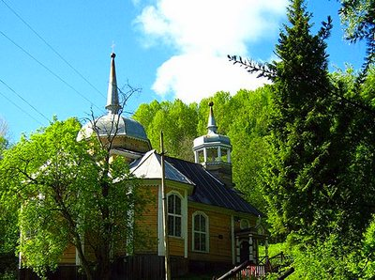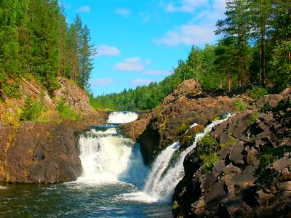 | 1500 рублей/взрослый  Скидка школьникам, студентам, пенсионерам – 150 рублей  Комиссия 10%
Вторник,Суббота *  Отправление из г.Петрозаводска на автобусе в 9.00, возвращение в город 19.00  *По субботам посещение совместно с островом Валаам | Экскурсионная поездка в горный парк «Рускеала»  Экскурсия по Рускеальскому Мраморному каньону - это единственный комплексный памятник природы и истории горного дела России и Финляндии, обустроенный в европейской части страны. Жемчужиной парка является знаменитый Мраморный каньон. Это заполненный естественными водами самый старый карьер открытой добычи камня. Отсюда были получены блоки для облицовки многих архитектурных творений Санкт – Петербурга, в том числе и величественного Исаакиевского собора.  Рускеальские водопады - каскад Тохминских водопадов, места, где снимался кинофильм «А зори здесь тихие». Река Тохмайоки является одной из крупных водных артерий Северного Приладожья.  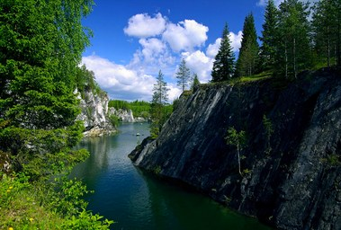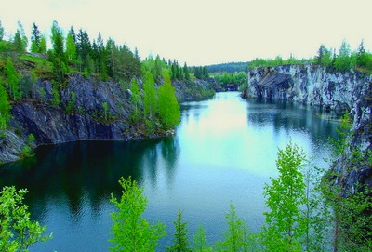 | 2500 рублей  Скидка детям до 14 лет – 300 рублей
Суббота  Отправление из г.Петрозаводска на автобусе 09:00  Возвращение в город в 18.00 | Важеозерский Спасо - Преображенский мужской монастырь + Свято Троицкий мужской монастырь Александра Свирского  Экскурсия в Важеозерский монастырь -  На территории монастыря действуют 2 храма (один – каменный, второй – деревянный), 2 часовни, источник со святой водой (где есть отдельная пристройка для обливания).  Экскурсия в Свято-Троицкий мужской монастырь Александра Свирского - осмотр в сопровождении монахов Троицкого, Преображенского соборов, Звонницы, а также знакомство с историей создания монастыря и бытом монашеской жизни. Обед в кафе для паломников  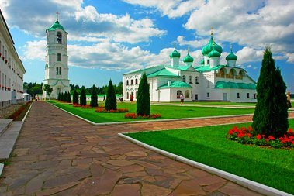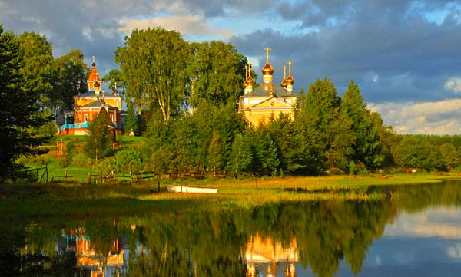 | 2 690 рублей  Скидка школьникам, студентам, пенсионерам – 100 рублей
Среда, Пятница, Суббота  Продолжительность 2 часа | Автобусная обзорная экскурсия по Петрозаводску "Карельская столица"  Зеленый, уютный, чистый город, раскинувшийся вдоль Онежского озера.…История и современность, так удивительно сочетаются в облике Петрозаводска…  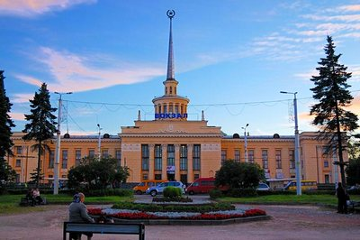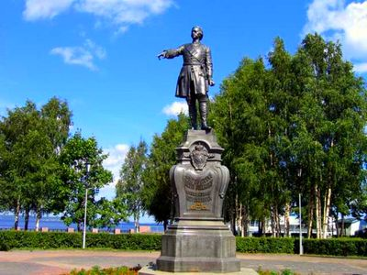 | 600 рублей  Скидка школьникам, студентам, пенсионерам – 50 рублей
Ежедневно  Продолжительность 6 часов | 2-х часовой сплав на рафтах по р.Шуя+ пикник  Трансфер от ж/д вокзала г. Петрозаводск. Прибытие на начало сплава – порог Юманишки (40 км от г. Петрозаводск). Деление на экипажи, экипировка, инструктаж по технике безопасности. Отправляемся в плавание. Шуя ждет наших приключений: м. Юманишки – пор. Кривой – пор. Большой Толли (2-3 к.с.), 3 км. Покатушки на пороге Большой Толли. Продолжение сплава. Пикник  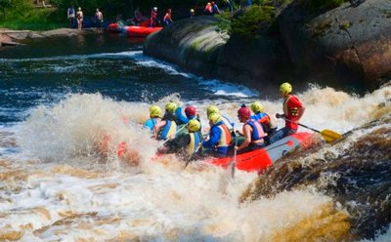 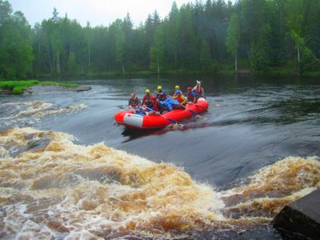 | 1300 рублей  Скидка детям – 50 рублей
Ежедневно  Продолжительность 7 часов | Экскурсия на о Кижи  Экскурсионная программа по музею-заповеднику Кижи с посещением Покровской церкви, осмотром уникального 22-главого Преображенского собора и других этнографических экспозиций. Демонстрация традиционных ремесел и колокольных звонов.  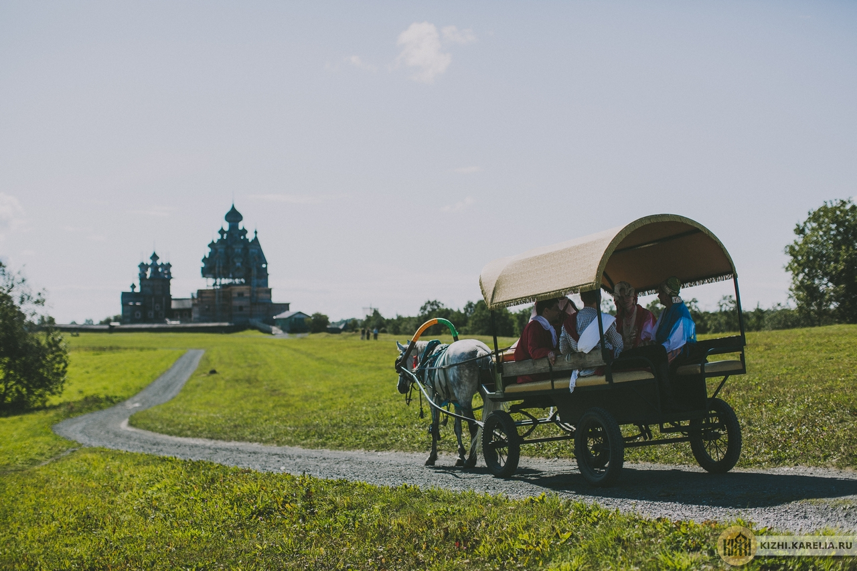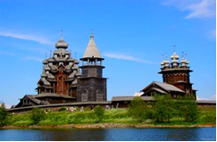 | 3600 рублей  Дети до 14 лет 2200 рублей  Скидка школьникам и пенсионерам 200 рублей
По понедельникам еженедельно | Тур на Соловки 2019  1 день: Встреча с гидом. Отправление на комфортабельном автобусе в г.Кемь (470 км)  В пути- Загородная Экскурсия в заповедник Кивач - старейший в России и первый в Карелии. Во время экскурсии по заповеднику Вы увидите самый известный водопад Карелии - Кивач и дендрарий знаменитой карельской березы.  Обед в кафе г.Медвежьегорск. Прибытие в Кемь, размещение в гостинице «Причал», расположенной на берегу Белого моря (гостиница эконом, номера с удобствами)  2 день: Ранний подъем. Завтрак в кафе гостиницы. Отправление теплохода на Соловки. Переход по Белому морю (в пути 2 часа). Прибытие на остров. Экскурсия по Центральной усадьбе монастыря. Свободное время для самостоятельного обеда, приобретения сувениров, посещения магазинов.Экскурсия в Морской музей.Прогулка к Мысу лабиринтов на живописный берег Белого моря. Здесь вы сможете увидеть пляшущие березки и лабиринты из камней.Возвращение в Рабочеостровск, трансфер на ж/д вокзал. Окончание программы.  3 день-среда (только завтрак)  Завтрак в кафе гостиницы. Освобождение номеров. Вещи можно оставить в камере хранения гостиницы. Автобусная экскурсия на Секирную гору, где во времена соловецких лагерей находился штрафной изолятор — место наказания заключенных. Вы увидите уникальную церковь-маяк. Экскурсия «Ботанический сад - Макарьевская пустынь» Вы увидите один из самых северных ботанических садов России, который расположен на территории бывшей монастырской Макарьевской пустыни. Трансфер на пристань.  16:00 Отправление теплохода в Рабочеостровск - 18:00 Прибытие в Рабочеостровск  Трансфер на ж/д вокзал г.Кемь Отъезд в Москву/СПб | 9500 рублей  (2-х местное размещение)  10750 рублей  (одноместное размещение)  14 100 рублей  (2-х местное размещение)  17 700 рублей  (одноместное размещение)
Среда, четверг, пятница, воскресенье  Продолжительность 28 часов | СОЛОВКИ 1 ДЕНЬ  23:45 Сбор группы у гостиницы «Питер Инн» (пл. Гагарина, 1), встреча с гидом, ночной переезд на автобусе в Беломорск (370 км). Переход на трехпалубном теплоходе морского класса «Сапфир» по Белому морю на Соловки. Вы пройдете через 19-й шлюз Беломорско-Балтийского канала, полюбуетесь живописными островами, понаблюдаете за морскими утками и полярными крачками, а если повезет – увидите беломорских тюленей и белух. Завтрак на борту.  • Экскурсионная программа на Большом Соловецком острове, знакомство с его историей, архитектурой и природой.  • Прогулка по живописному берегу Белого моря к Мысу лабиринтов, где вы увидите «пляшущие» соловецкие березки и лабиринты – спиралевидные каменные выкладки, памятник культуры доисторических цивилизаций.  • Самостоятельное посещение территории центрального комплекса монастыря, действующих храмов, монастырской лавки и трапезной.  Возвращение в Беломорск, ночной переезд на автобусе в Петрозаводск.  05:30 Прибытие в Петрозаводск. | 6000 рублей

За более подробной информацией Вы можете обращаться по телефону:
8 911 430 0537. 88142 763030
Или по электронной почте: karelia.kaleva@gmail.com
Офис ООО «КАЛЕВА ТУР» находится по адресу: г. Петрозаводск, пр. Карла Маркса 3а – гостиница «Маски» - 1 этаж

*Стоимость оказываемых услуг может быть изменена в одностороннем порядке, в связи с ростом цен на услуги сторонних организаций.

